ПОСТАНОВЛЕНИЕ АДМИНИСТРАЦИИ ГОРОДА

№ 872 от 06.02.2014

Об утверждении границ прилегающих территорий

к некоторым организациям,

на которых не допускается

розничная продажа алкогольной продукции

В соответствии с Федеральным законом от 22.11.1995 № 171-ФЗ «О госу-дарственном регулировании производства и оборота этилового спирта, алко-гольной и спиртосодержащей продукции и об ограничении потребления (распития) алкогольной продукции» (с изменениями от 02.11.2013), Постановлением Правительства Российской Федерации от 27.12.2012 № 1425 «Об определении органами государственной власти субъектов Российской Федерации мест массового скопления граждан и мест нахождения источников повышенной опасности, в которых не допускается розничная продажа алко-гольной продукции, а также определении органами местного самоуправления границ прилегающих к некоторым организациям и объектам территорий, на которых не допускается розничная продажа алкогольной продукции», реше-нием Думы города от 28.05.2013 № 333-V ДГ «Об определении способа расчета расстояний от некоторых организаций и (или) объектов до границ приле-гающих к ним территорий, на которых не допускается розничная продажа алкогольной продукции»:
1. Утвердить границы прилегающих территорий, на которых не допус-кается розничная продажа алкогольной продукции, к следующим организациям:
- муниципальное бюджетное общеобразовательное учреждение гимназия «Лаборатория Салахова», расположенное по адресу: город Сургут, бульвар Свободы, дом 6, согласно приложению 1;
- муниципальное бюджетное общеобразовательное учреждение гимназия № 2, расположенное по адресу: город Сургут, улица Декабристов, дом 5/1, согласно приложению 2;
- муниципальное бюджетное общеобразовательное учреждение гимназия № 4, расположенное по адресу: город Сургут, улица Просвещения, дом 23, согласно приложению 3;
- муниципальное бюджетное общеобразовательное учреждение гимназия № 4, расположенное по адресу: город Сургут, улица Просвещения, дом 50, согласно приложению 4;
- муниципальное бюджетное общеобразовательное учреждение лицей № 2, расположенное по адресу: город Сургут, улица Энергетиков, дом 51, согласно приложению 5.
2. Управлению информационной политики опубликовать настоящее постановление в средствах массовой информации и разместить на официальном интернет-сайте Администрации города.
3. Контроль за выполнением постановления возложить на заместителя главы Администрации города Сафиоллина А.М.

Глава города Д.В. Попов
Приложение 1
к постановлению
Администрации города
от ____________ № _________

Схема
границ прилегающей территории к муниципальному бюджетному
общеобразовательному учреждению гимназии «Лаборатория Салахова»,
бульвар Свободы, дом 6

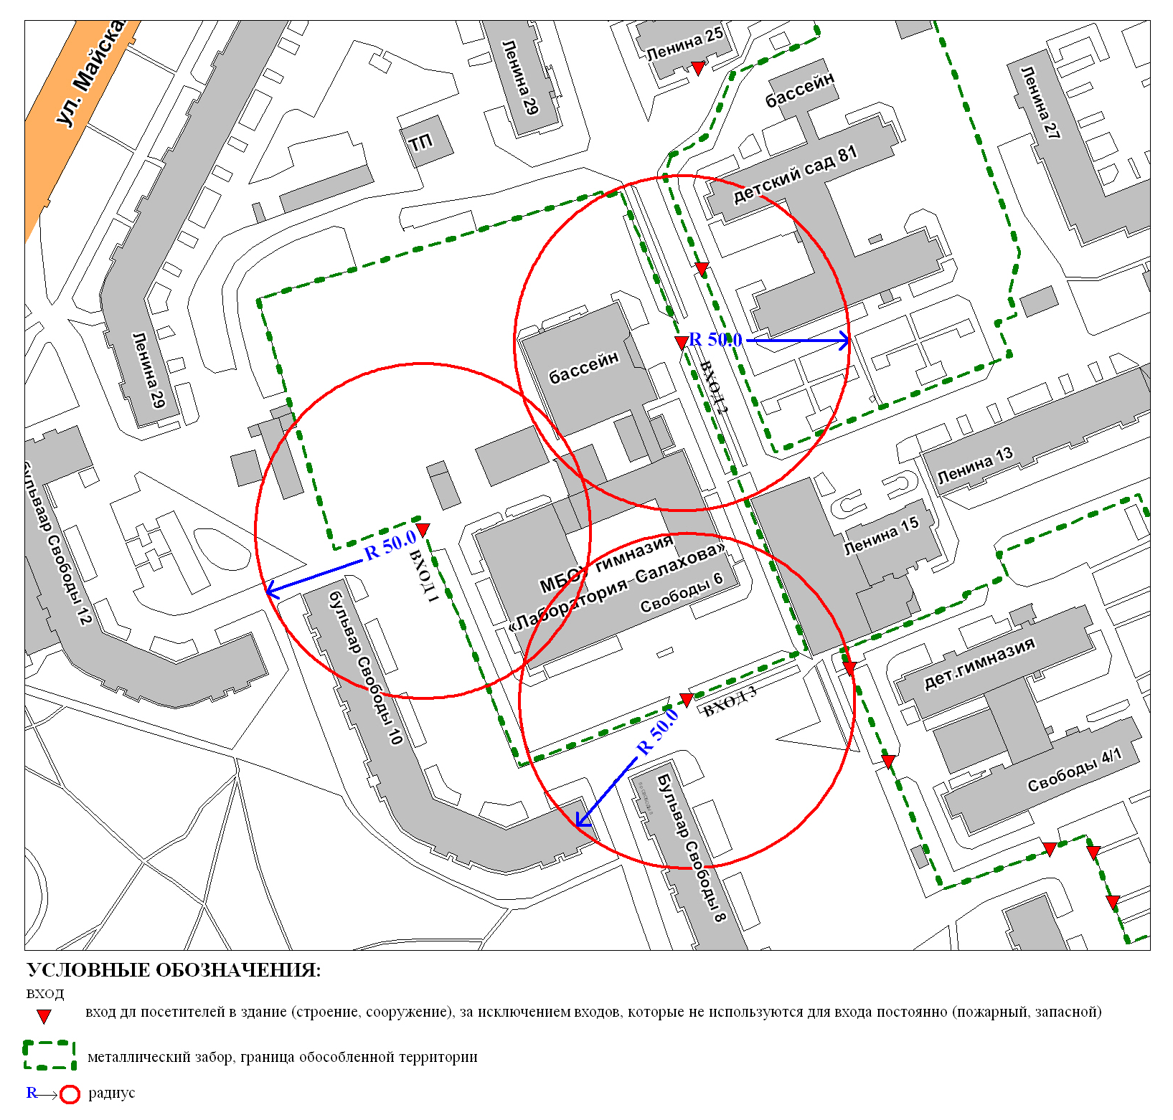
Приложение 2
к постановлению
Администрации города
от _____________ № ________

Схема
границ прилегающей территории к муниципальному бюджетному
общеобразовательному учреждению гимназии № 2,
улица Декабристов, дом 5/1

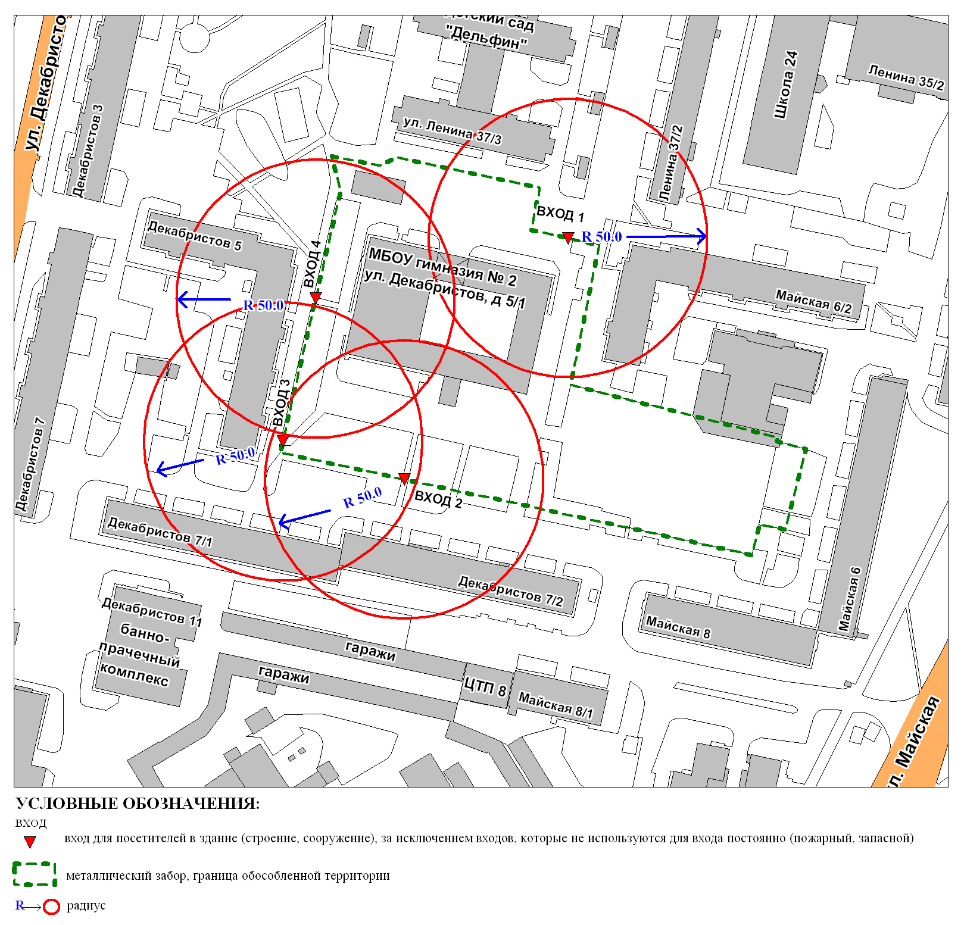
Приложение 3
к постановлению
Администрации города
от _____________ № ________

Схема
границ прилегающей территории к муниципальному бюджетному общеобразовательному учреждению гимназии № 4,
улица Просвещения, дом 23

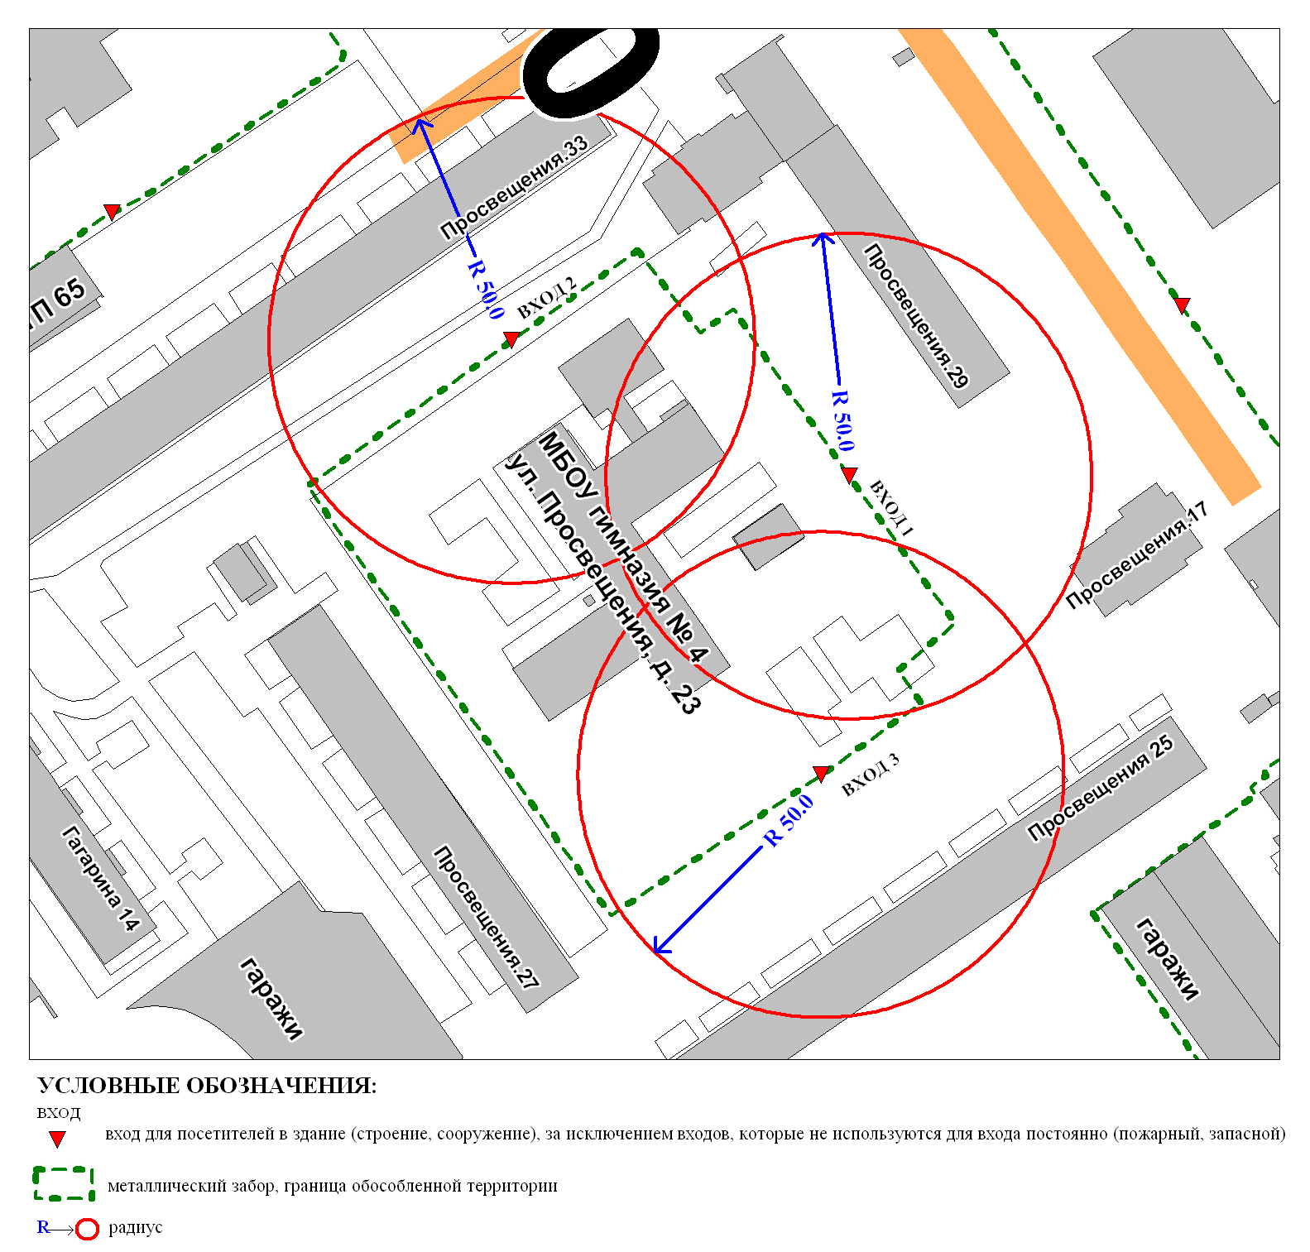
Приложение 4
к постановлению
Администрации города
от _____________ № ________

Схема
границ прилегающей территории к муниципальному бюджетному общеобразовательному учреждению гимназии № 4,
улица Просвещения, дом 50

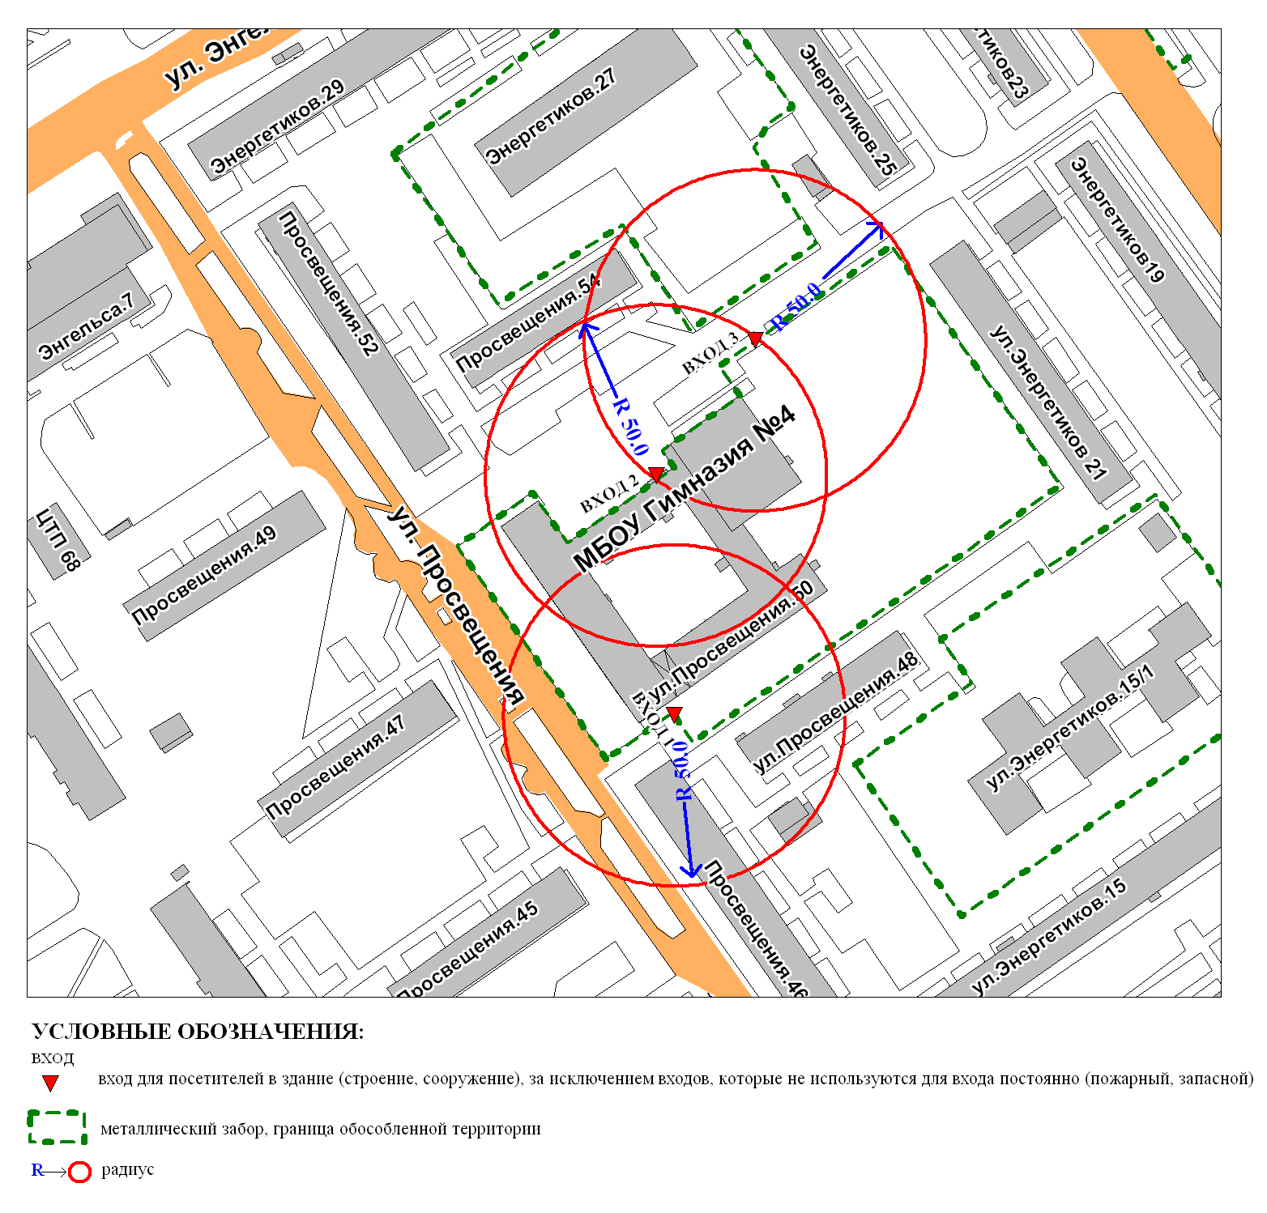
Приложение 5
к постановлению
Администрации города
от _____________ № ________

Схема
границ прилегающей территории к муниципальному бюджетному общеобразовательному учреждению лицею № 2,
улица Энергетиков, дом 51

